Melum menighet

Årsmelding for 2025
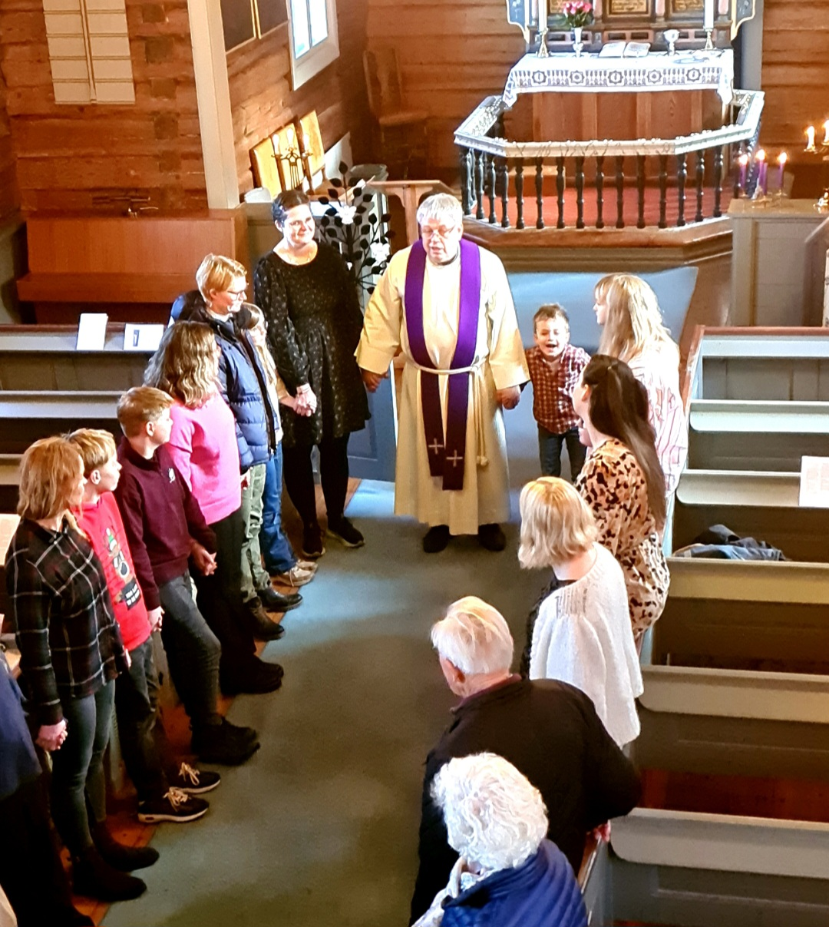

Det overordna formålet for menighetsrådets arbeid står skrevet i tros og livssynsloven:
Menighetsrådet skal ha sin oppmerksomhet henvendt på alt som kan vekke og nære det kristne liv i soknet, slik at Guds ord kan bli forkynt til folket i alle livsfaser, døpte gitt trosopplæring, barn og unge samlet og bidra med gode tiltak til folk i bygda.
Årsmeldinga viser hvordan vi har jobbet med dette.

Melum menighetsråd fra 01.11.23 til 31.10.27
Leder: Ragnhild Aspheim Stavdal
Nestleder/ økonomiansvarlig: Gudmund Kverndalen
Sekretær: Sam Tore Bamle (soknepresten er fast medlem)
Øvrige, faste medlemmer: Siri Seltveit Danielsen, Ole Einar Amlie, Kristin Tvedt Sandvik, Aslaug Haugan
Varamedlemmer: Hilde Bergan, Arnt Magnar Smedsli, Tove Hilde Kittilsen Ståland, Anne Kari Løvli.

Kontaktpersoner:
Representant til Skien kirkelige fellesråd: Aslaug Haugan, vara: Ole Einar Amlie
Kirkens nødhjelp: Gudmund Kverndalen
Trosopplæringsutvalget: Siri Seltveit Danielsen
Menighetsbladet redaksjon: Gudmund Kverndalen, Aslaug Haugan, Sam Tore Bamle
Skien diakonale senter: Kristin Tvedt Sandvik
Misjonsprosjektet: Ragnhild Aspheim Stavdal
Kirkens S.O.S: Ole Einar Amlie, vara: Aslaug Haugan
Ansatte:
Sokneprest: Sam Tore Bamle
Kirketjener: Gudmund Kverndalen
Organist: Torill Gjelstad Høimyr.
Sekretær: Eva Langeland
Klokker: Ragnhild A Stavdal (frivillig)
Kirkevert: Aslaug Haugan (frivillig)
Menighetspedagog: Eva Langeland
Gudmund Kverndalen har gått inn som klokker ved behov

Menighetsrådsmøter:
Vi hadde 9 møter i menighetsrådet i 2025 og det ble behandla 63 saker.
Årsmelding og regnskap for året 2023 ble lagt fram på møte i menighetsrådet 26.02 og godkjent.
Årsmøtet ble holdt 16.mars.

- Menighetsbladet:
Det ble utgitt 4 blader i 2025. Bladet hadde sin 74. årgang. Redaktør er Morten Flatebø. Kontaktperson for Melum er Gudmund Kverndalen. Bladet har mange trofaste givere.
Bladbærere: Harald Aspheim, Gudmund Kverndalen, Harald Hella, Hans
Andreas Stavdal, Tordis Aspheim, Ruth Bratsberg, Brita Nyland, Dag Vågslid, Torstein Hauken og Edith Aspheim Nielsen.

- Misjonsprosjekt:

I løpet av 2024 har menigheten starta opp et nytt misjonsprosjekt. Dette er et prosjekt i Vietnam, i regi av Misjonsalliansen. Gjennom prosjektet er vi med på å bekjempe fattigdom, fremme rettferdighet og dele Guds kjærlighet.
Misjonsalliansen er en organisasjon som jobber med inkluderende utdanning, styrking av rettigheter til personer med nedsatt funksjonsevne, arbeid, inntekt, mikrofinans og utfordringer i forhold til klimaendringer i forhold til jordbruk og matproduksjon.
Vi har enda ikke hatt besøk av representanten for Misjonsalliansen ( p.g.a sykdom)

4 Enkeltarrangement (i tillegg til gudstjenestene).

Kirkens Nødhjelps Fasteaksjon. Fasteaksjonen ble arrangert ved at alle husstander i bygda fikk besøk den 8.april.
Konfirmantene var med på innsamlingen, med hjelp fra frivillige. Fra Melum samlet vi inn kr 13366 i kontanter, i tillegg det som kom inn via Vipps.
Konfirmantfest: ble arrangert etter samtalegudstjenesten den 27.04.Det var servering av pizza, is og Gudmund hadde en liten spørrekonkurranse om Melum kirke. Menighetshuset var fullsatt og det var god stemning.
Salg av sommerblomster til gravene på Melum kirkegård.
13. mai var Ingers blomster fra Ulefoss til stede ved Melum kirke for å selge blomster til bruk på kirkegården. De gav også gode råd om ulike sorter og stell av blomstene. Et 20-talls blomsterglade hadde møtt opp. Det var servering av kaffe og kringle, så det ble en hyggelig sammenkomst ved Melum kirke denne ettermiddagen.

Gullkonfirmanter:
50 og 60 års konfirmanter ble invitert til gudstjeneste den 16.11. Dette ble markert i gudstjenesten og det ble en hyggelig samling på menighetshuset etterpå, med servering.
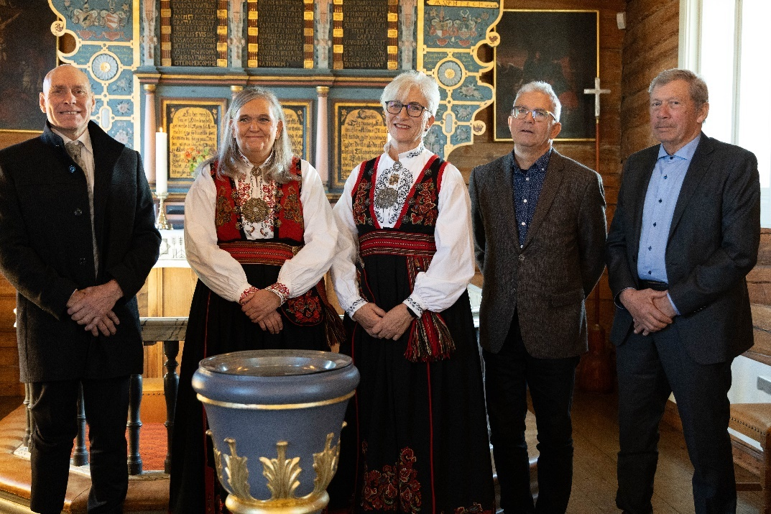

Julekonsert: Vi synger jula inn!
Ble arrangert søndag 7.desember. Klara Hansen Siljan og Lise Wittersø deltok med sang. Ida Hermine Tonning Brekke på fløyte. Sam Tore holdt andakt, Gudmund leste dikt og det var mye allsang.

Lysmesse på Melum bo og servicesenter 1. søndag i advent
Denne ble holdt av Sam Tore Bamle. Konfirmanter deltok med tekstlesing og praktiske oppgaver
Tweenskvelder
Fra høsten av blei det arrangert tweenskvelder på menighetshuset, Siri Seltveit Danielsen har stått for opplegget. Det har vært ca. ti barn som har deltatt hver gang.

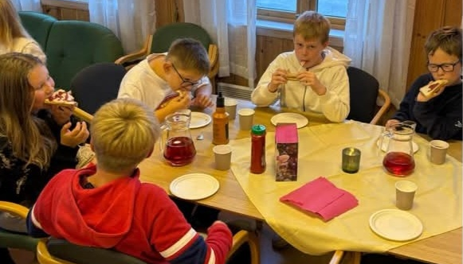
Fint felleskap rundt kveldsmåltidet på tweenskveldene.

Plan for trosopplæring i Den norske kirke har som formål å bidra til en systematisk og sammenhengende trosopplæring som vekker og styrker kristen tro, gir engasjement og deltakelse i kirke og samfunnsliv for alle døpte i alderen 0 – 18 år, uavhengig av funksjonsevne. Alle menigheter skal nå ha en sammenhengende plan for trosopplæring.
- Statistikk.
Årstall | 20 | 21 | 22 | 23 | 24 | 25
Forordnede gudstjenester | 19 | 20 | 22 | 22 | 20 | 23
Hovedgudstj. med nattverd | 5 | 6 | 5 | 9 | 9 | 7
Døpte i Melum kirke | 9 | 6 | 12 | 2 | 8 | 8
Konfirmerte | 1 | 8 | 8 | 5 | 2 | 5
Vielser | 3 | 1 | 2 | 3 | 1 | 1
Gravferder | 7 | 8 | 9 | 5 | 6 | 8
Konserter | 25 | 5 | 1 | 3 | 2 | 5
Sangkveld på Melum bo og servicesenter |  |  |  |  |  | 4
Andakter på Melum bo og servicesenter | 18 | 14 | 20 | 20 | 18 | 20
Gj.snittlig gudstj.deltagelse | 23 | 24 | 53 | 33 | 45 | 32

- Kirkelig undervisning

Plan for trosopplæring i Den norske kirke har som formål å bidra til en systematisk og sammenhengende trosopplæring som vekker og styrker kristen tro, gir engasjement og deltakelse i kirke og samfunnsliv for alle døpte i alderen 0 – 18 år, uavhengig av funksjonsevne. Alle menigheter skal nå ha en sammenhengende plan for trosopplæring.
Kirkelig undervisning i Melum 2025

Årsrapport for trosopplæringen i Melum menighet 2025.
Dåp Fire barn ble døpt i soknet.
Babysang Fellestiltak med Gimsøy/Nenset og Kilebygda/Solum, to barn deltok.
1 år etter dåp Minstemann Fellestiltak for Solum, Melum og Kilebygda, to barn fra Melum deltok.
2 år etter dåp Kirkerottene Fellestiltak for Solum, Melum og Kilebygda, ingen barn fra Melum deltok.
3 år etter dåp Kirkesafari Fellestiltak for Solum, Melum og Kilebygda, fem barn fra Melum deltok.
4-års bok 2 barn møtte.
Englefest Fellestiltak for Solum, Melum og Kilebygda, tre barn fra Melum deltok.
Barabbas-samling Fellestiltak med Kilebygda/Solum og Gimsøy/Nenset, avlyst.
6-års bok Et barn møtte.
Petrusdag på Kapitelberget Fellestiltak i Skien, et barn med familie fra Melum deltok.
Prins- og prinsesseball Fellestiltak med Kilebygda/Solum og Gimsøy/Nenset, avlyst p.g.a. sykemeldinger i stab.
Juleverksted Ti barn kom på juleverksted.
Tårnagent Fire barn fra Melum deltok, og tre konfirmanter var ledere.
Livets juletre Fellestiltak med Gimsøy og Nenset, Kilebygda og Solum menigheter. Ingen barn fra Melum deltok.
Tweens Fellestiltak med Gimsøy og Nenset, tre barn fra Melum deltok, totalt 10 barn.
Lys Våken Utsatt til januar 2026.
Konfirmasjon Fem konfirmanter.
Tweenskveld i Melum Fire samlinger, 35 oppmøter, 15 ulike barn, ni ulike frivillige voksne (+Sam Tore innom) fordelt på 17 frivillig-oppmøter.

- Diakonale tiltak

Foruten Bergan syke- og menighetspleie, har menigheten disse diakonale tiltak:
- Regelmessige andakter på Melum bo- og servicesenter.
- Det arrangeres kirkekaffe etter hver gudstjeneste i menighetshuset. Dette ser vi på som et viktig sosialt møtepunkt. En stor takk rettes til Hilde Bergan og Aslaug Haugan, som trofast stiller opp.
- Melum menighet har forplikta seg til å gi økonomisk støtte til Kirkens S.O.S og til Skien diakonale senter.
- Sangkvelder på Melum bo og servicesenter, organist og frivillige deltar. Det har vært fire samlinger i 2025.
- Det har også vært en julekalender på menighetens Face Book-side, den har vært godt besøkt. Det er Siri Seltveit Danielsen som har stått for denne.

8 Andre grupper:

Bergan syke- og menighetspleie. De har møter den første tirsdagen i måneden, på menighetshuset.
Det pleier å være ca.10 stk med på møtene.
De gav alle avd. på Melum bo og servicesenter hver sin blomstergruppe til jul. Laget gav pengegave til Melum bo og servicesenter og til menighetsbladet. Inger Johanne Marum er leder av Bergan syke og menighetspleie.

Melum Normisjon – Bergan bedehus. Normisjon har sine møter og arrangement på Bergan bedehus. Laget har ca. 20 medlemmer. I 2025 ble det arrangert: grautfest, 1 bibeltime, vårfest, høstfest og basar. Virksomheten er basert på frivillige gaver.

- Økonomi:
Regnskap: se eget vedlegg
Vipps: Menigheten har eget vippsnummer, som er: 610614

I Matteus 28,18 -20 står det: Da trådte Jesus fram og talte til dem:” Meg er gitt all makt i himmel og på jord. Gå derfor ut og gjør alle folkeslag til disipler, idet dere døper dem til Faderens og Sønnens og Den Hellige Ånds navn og lærer dem å holde alt det jeg har befalt dere. Og se, jeg er med dere alle dager inntil verdens ende.”

Dette er utfordringen og oppgaven for kirken og menigheten her i Melum.

Melum menighetsråd takker alle frivillige og ansatte for trofast tjeneste i 2025
Vi takker også alle som er med i foreninger og lag som er tilknyttet menigheten, og alle som har bidratt på arrangementer, og alle som har støttet oss i bønn.

Årsmeldingen for 2025 er skrevet av Ragnhild Aspheim Stavdal.

